

**NÁVOD K POUŽITÍ**

**Původní návod**

Bezolejový kompresor

**24 / 50 / 100 l**

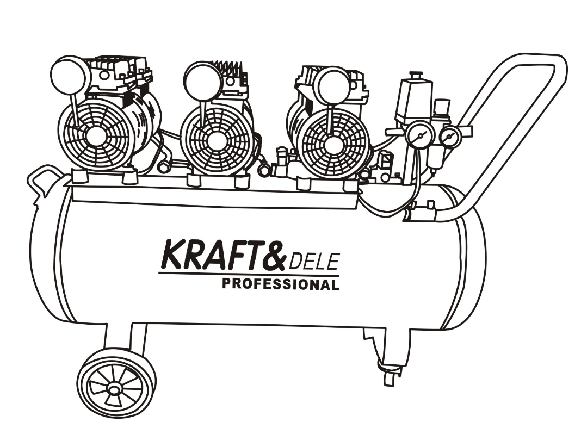

**Před zahájením práce se zařízením si pečlivě přečtěte návod k obsluze.**

KD1394



**MĚLI BYSTE NOSIT SLUCHÁTKA**

**POZORNĚ SI PŘEČTĚTE POKYNY**

**VAROVÁNÍ PŘED ÚRAZEM ELEKTRICKÝM PROUDEM**

**VAROVÁNÍ PŘED HORKÝM POVRCHEM**

**VAROVÁNÍ, ŽE SE ZAŘÍZENÍ MŮŽE SPUSTIT BEZ VAROVÁNÍ**

**1. ÚVOD**

Při přípravě této příručky byly zohledněny všechny operace související s běžným a pravidelným používáním elektrického kompresoru. Pro správné a optimální používání kompresoru je nezbytné si přečíst a přesně dodržovat pokyny v ní uvedené. Doporučuje se uchovávat příručku v dobrém stavu a na snadno přístupném místě v blízkosti kompresoru. Kompresor smí používat pouze autorizovaný, kvalifikovaný a zkušený personál. Doporučuje se neprovádět opravy ani zásahy, které nejsou uvedeny v příručce. Veškeré opravy vyžadující demontáž určitých částí kompresoru musí být provedeny v autorizovaném servisním středisku. Pro zajištění účinnosti a dlouhé životnosti elektrického kompresoru se doporučuje používat originální náhradní díly.

Ve srovnání s tradičními řemenovými nebo přímými vzduchovými kompresory nevyžaduje náš bezolejový vzduchový kompresor (dále jen vzduchové kompresory) mazací olej a může poskytovat relativně čistý a tichý zdroj vzduchu, což je obzvláště vhodné pro stomatologii, zemědělství, lékařství, fitness, chemický průmysl, vědecké experimenty a další oblasti s vysokou poptávkou. Zároveň jej lze široce používat i v tradičním stavebnictví, automobilových opravách, továrnách a dalších oblastech, jako je například dodávka vzduchu do pneumatického nářadí, jako jsou stříkací pistole, pneumatické hřebíkovačky atd., dodávka vzduchu do brzd vozidel, dodávka vzduchu do přístrojového vybavení atd.

Srovnání s tradičním řemenovým nebo přímým pohonem

Vzduchové kompresory:

|  |  |  |
| --- | --- | --- |
|  | **Bezolejový kompresor** | **Olejový kompresor** |
| **Mazání** | Zbytečné | Nezbytné |
| **Vzduchový/olejový filtr** | Není potřeba | Nezbytné |
| **Čistota vzduchu** | Vyšší | Spodní |
| **Motor** | Vyšší účinnost | Nižší účinnost |
| **Spotřeba energie** | Spodní | Vyšší |
| **Objem** | Nízká, kolem 60–75 dB | Vysoká, asi 90 dB |
| **Nepřetržitý provoz** | Méně omezující | Více omezující |
| **Míra selhání** | Menší | Větší |
| **Práce při nízkých teplotách** | Vhodný | nepoužitelné,  riziko emulgace |

**2. PROVOZ ZAŘÍZENÍ**

Kompresor musí být používán v dobře větraných místnostech při teplotě +5 / +35 °C, nikdy ne v přítomnosti prachu, kyselin, páry, výbušných a hořlavých plynů.

Personál obsluhující kompresor musí po dostatečném zaškolení a údržbě splňovat také minimální věkové požadavky v souladu s platnými národními právními předpisy. Musí být používány osobní ochranné prostředky a musí být dodržována veškerá opatření uvedená v této příručce. V závislosti na pracovních podmínkách a místě mohou být v případě potřeby přijata i další opatření.

**3. KONTRAINDIKACE A BEZPEČNOST**

Při používání elektromechanických zařízení je nutné dodržovat následující pravidla:

- nedotýkejte se zařízení naboso, s mokrýma rukama nebo nohama

- netahejte za kabel, abyste jej odpojili ze zásuvky nebo přemístili kompresor (zařízení je pod napětím)

- nevystavujte zařízení povětrnostním vlivům (déšť, slunce, mlha)

- nedovolte nezkušeným osobám používat kompresor bez řádného dozoru

- v případě poškození nebo koroze neprovádějte na nádrži žádné svářečské ani mechanické operace, nádrž vyměňte v souladu s technickými vlastnostmi a v souladu s místními předpisy

- Používejte kompresor k různým účelům (čerpání, pneumatické nářadí, malování, čištění čisticími prostředky nebo produkty na vodní bázi atd.) v souladu se znalostmi a předpisy. Abyste předešli poškození kompresoru jiným nářadím, dodržujte od pracoviště vzdálenost alespoň 6 metrů.

- Stlačený vzduch vyrobený kompresorem bez jakékoli dodatečné úpravy není vhodný pro farmaceutické, potravinářské ani hygienické účely. Není vhodný k plnění nádob pod vodou. Pracovní prostory by měly být větrány, aby se čerpaný vzduch zředil.

- je třeba se vyhnout uvolnění jakýchkoli spojů k tlakové nádobě, nádrž by měla být po práci vyprázdněna

- neprovádějte žádné úkony, které by mohly ovlivnit provoz kompresoru, bez jeho předchozího odpojení od elektrické zásuvky

- provozní teplota by měla být mezi +5 °C a +35 °C

- nesměrujte proud vzduchu nebo hořlavých kapalin na kompresor

- neumisťujte hořlavé látky do blízkosti kompresoru

- během přestávek v práci nastavte spínač kompresoru do polohy "0" (vypnuto)

- nesměrujte proud vzduchu na lidi ani zvířata

- nepřepravujte kompresor s tlakovou nádobou

- děti a zvířata by měly být chráněny před provozovaným kompresorem

- kompresor slouží pouze ke stlačování vzduchu a nelze jej použít pro práci s jinými plyny

- zařízení nelze používat ve výbušném prostředí

Buďte obzvláště opatrní, když je kompresor v chodu, protože motor, výfuková trubice a zpětný ventil se velmi zahřívají a při dotyku mohou způsobit vážné popáleniny. Stejně tak všechny pohyblivé části (hnací válec a setrvačník) mohou způsobit vážné nehody.

**4. INDIVIDUÁLNÍ OCHRANNÉ PROSTŘEDKY**

Při práci se stlačeným vzduchem používejte ochranné brýle, abyste si chránili oči před cizími předměty a prouděním vzduchu. Pokud k malování používáte kompresor, zakryjte si nos a ústa speciální maskou. V takovém případě nepracujte v uzavřených prostorách ani v blízkosti otevřeného ohně. Zajistěte dostatečnou cirkulaci vzduchu v místnosti.

**5. LIKVIDACE PŘÍSTROJE**

Když kompresor dosáhne konce své životnosti, měl by být zlikvidován stejně jako jiné průmyslové zařízení. Použité zařízení, nástroje a díly by neměly být likvidovány v komunálním odpadu.

**6. DISTRIBUCE**

Kompresor musí být umístěn na stabilním povrchu, ve stejné úrovni jako obsluha. Vždy zkontrolujte, zda je kompresor dokonale vodorovný. Pokud je kompresor vybaven montážními nožičkami, umístěte mezi ně a podlahu podložky, které tlumí vibrace. Pokud musí být kompresor instalován nad úrovní podlahy (na polici nebo konzoli), nezapomeňte zohlednit jeho hmotnost a také hmotnost kondenzátu, která je zahrnuta v hmotnosti nádrže.

**7. TECHNICKÉ ÚDAJE**

|  |  |  |  |  |
| --- | --- | --- | --- | --- |
| **MODEL** | **KAPACITA** | **VÝKON MOTORU** | **ÚČINNOST** | **MAXIMÁLNÍ TLAK** |
| KD1394 | 100 l | 3 x 1500 W  Max  3x 2000 W | 580 l/min | 8 barů |

**Vzduchový kompresor** je zařízení známé po celém světě.

Sériově vyráběné kompresory jsou výsledkem práce zkušených inženýrů, kteří mají na starosti celý výrobní proces, od návrhu až po montáž a údržbu. Zařízení využívá moderní termodynamická řešení a systém analýzy kapalin, což zajišťuje efektivní provoz. Sériově vyráběné kompresory prošly rozsáhlým testováním, což zaručuje jejich vysokou kvalitu.

**Vlastnosti vzduchového kompresoru:**

1. Použitím speciálního výfukového systému se švédskými hliníkovými ventily se zvýšil průtok vzduchu o 10–30 %. Průtok vzduchu se zvětšil, zlepšil se provoz jednotky a zároveň se snížila hladina hluku.

2. Kliková hřídel kompresoru a všechny rotující komponenty jsou vyrobeny ze speciálně upravené oceli. Tento typ oceli snižuje vibrace vznikající během provozu, díky čemuž jsou všechny komponenty pevnější a stabilnější.

3. Hlava válců a další komponenty jsou vyrobeny z prvotřídní, speciálně upravené slitiny železa. Hlava je upevněna čtyřmi šrouby. Tím se prakticky eliminuje možnost úniku vzduchu a dosahuje se nejvyššího stupně stlačení vzduchu.

4. Všechny úchyty zařízení byly vyrobeny tak, aby byly odolné a nepropustné.

5. Vzduchová nádrž je navržena tak, aby byla bezpečná a spolehlivá.

6. Píst zařízení byl tepelně zpracován. Pístní čepy byly ošetřeny uhlíkem.

7. Používá se speciální tlumicí systém, který je účinný a tichý.

8. Zařízení splňuje i ta nejnáročnější očekávání zákazníků. Při správné údržbě zařízení zaručuje vysoce kvalitní výkon a dlouhodobý provoz.

**Výběr našeho vzduchového kompresoru je rozhodnutí, které bude mít jistě pozitivní dopad na kvalitu vaší práce.**

image002

**Elektrické výrobky by se neměly likvidovat s domovním odpadem. Měly by být odvezeny do určených recyklačních zařízení. Informace o likvidaci odpadu vám sdělí místní úřady.**

**ZÁRUČNÍ PODMÍNKY:**

1. Prodávající, dále jen Ručitel, poskytuje záruku na řádný provoz výše uvedeného zařízení po dobu 12 měsíců od data nákupu.
2. Pokud dojde k poškození zařízení během záruční doby, garant po ověření oprávněnosti reklamace poskytne bezplatnou opravu, nebo pokud oprava není možná, výměnu poškozených dílů. Doba opravy nepřesáhne 14 dnů od data písemného oznámení o závadě. Specializované opravy, které vyžadují dovoz komponentů ze zahraničí, mohou opravu prodloužit o dalších 30 dnů. Způsob opravy určuje garant.
3. Jakékoli poškození vzniklé v důsledku provozu a údržby zařízení v rozporu s pokyny, nesprávné přepravy, provozu zařízení v klimatických podmínkách, které neodpovídají podmínkám uvedeným v pokynech, nebo z jiných příčin způsobených uživatelem může být opraveno na jeho náklady.
4. Záruka se nevztahuje na servisní a údržbářské činnosti, jako je: nastavení zařízení, vylepšení připojení, kalibrace.
5. Ručitel nenese odpovědnost za žádné nežádoucí účinky vyplývající z slabého povrchu, ke kterému bylo zařízení připevněno.
6. Prodávající si vyhrazuje právo odmítnout poskytnutí bezplatného servisu bez předložení záručního listu.
7. Záruční list je platný v celé zemi a pouze pro výrobky zakoupené v Polské republice.
8. Záruka se nevztahuje na:

- mechanické poškození, tj. praskliny ve skleněných a plastových prvcích a všech ostatních prvcích podléhajících přirozenému opotřebení (např. filtry, těsnění, diody, baterie atd.); startovací prvky (zejména startovací pružiny)

- příliš nízká nebo příliš vysoká teplota a škody způsobené vyšší mocí (požár, povodeň, blesk)

- poškození způsobené použitím neoriginálních dílů a příslušenství

- poškození způsobené přepětím

- poškození způsobené neoprávněnými opravami

- používání zařízení od okamžiku zjištění poškození

- nedodržení všech ostatních pokynů vyplývajících z obsahu návodu k obsluze



PROHLÁŠENÍ O SHODĚ

Podle ISO/ IEC Guide 22 a EN 45014

**Výrobce** : FOREINTRADE JSOU

**Adresa výrobce** : JANOWEK , UL. MODRZEWIOWA 5405-555 TARCZYN

PROHLÁŠUJEME, ŽE VÝROBEK SPLŇUJE EVROPSKÉ NORMY

**Název produktu** : Vzduchový kompresor (označený ochrannou známkou Kraft&Dele)

**Model** (obchodní označení) **:** KD1394

**Prohlášení:**

Výrobek, na který se toto prohlášení vztahuje, splňuje požadavky směrnic ES:

1. Směrnice o strojních zařízeních 2006/42/ES
2. Směrnice 2006/95/ES o zařízeních nízkého napětí
3. Směrnice ROHS 2 2011/65/EU
4. Směrnice SPVD 2009/105/ES
5. Směrnice o elektromagnetické kompatibilitě 2004/108/ES
6. Směrnice 2000/14/ES o emisích hluku

Podle /norem:

EN ISO 12100:2010; EN 1012-1:2010; EN 60204-1:2018, EN IEC 61000-6-2:2019, EN IEC 61000-6-4:2019

Výrobce:

ZAHRANIČNÍ OBCHOD SA , JANOWEK , UL. MODRZEWIOWA 5405-555 TARCZYN

Číslo certifikátu CE - 566-01-240521 vydáno by CGS HIZMETLERI TEKNIK KONTROL VE BELGELENDIRME ANONYMNÍ SIRKETI ( Kayisdagi) Mahallesi Gulcin Sk. č.: 2/2 Ataşehir Istanbul , Turecko) od 24. května 2021.

**Osoba odpovědná za vedení technické dokumentace:** Ma Dong Hui , Janówek, ul. Modrzewiowa 54 05-555 Tarczyn

Ma Dong Hui , Janówek , 1.1.202 5



PROHLÁŠENÍ O SHODĚ ES

Jednoduchá tlaková nádoba

Výrobce: FOREINTRADE SA , JANOWEK , UL. MODRZEWIOWA 5405-555 TARCZYN

Produkt: jednoduchá tlaková nádoba dle níže uvedených specifikací

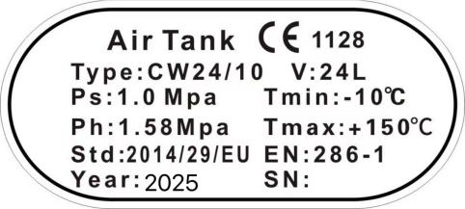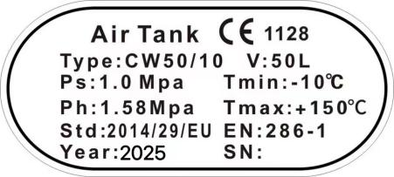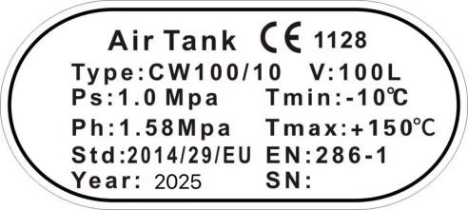

V – objem nádrže

PS – pracovní tlak

Ph – maximální tlak

Tmax – maximální provozní teplota

Tmin - minimální provozní teplota

Typ – typ nádrže

S/N – sériové číslo

Rok – datum výstavby nádrže

POSOUZENÍ SHODY VÝROBKU PODLE SMĚRNICE 2014/29/EU – Modul B

Nádrž byla vyrobena v souladu s požadavky nařízení ministra hospodářství ze dne 2. června 2016 o jednoduchých tlakových nádobách /Sbírka zákonů z roku 2016, položka 812/, kterým se provádí směrnice Evropského parlamentu a Rady 2014/29/EU

Referenční dokumenty:

Certifikát shody typu EU č. SVBMB.0001 ze dne 25. 2. 2021 vydaný oznámeným subjektem č. 1128; evropský Inspection and Certification Company SA; 89 Chlois Str. a Likovriseos , 144 52 Metamorfosi , Atény , Řecko

**Osoba odpovědná za vedení technické dokumentace:** Ma Dong Hui , Janówek, ul. Modrzewiowa 54 05-555 Tarczyn

Ma Dong Hui , Janówek, 1 . 1,202 5​

